Matematické operácie v iných číselných sústavách
(riešené úlohy z hodiny)
- Opakovanie: Vyjadrite čísla v desiatkovej sústave:
  - 542₇
  - 1001001₂
  - BA₁₆
- Opakovanie: Vyjadrite čísla zapísané v desiatkovej sústave v sústave s iným základom.
  - 342₁₀ = x ₂
  - 517₁₀ = x ₃
  - 986₁₀ = x ₅
- Sčítajte čísla v danej pozičnej sústave (bez prevodu do desiatkovej)
  - 100111₂ + 1001₂ = 110000₂
Vysvetlenie:
- V poslednom stĺpci počítame 1₂+1₂=10₂ (bolo vysvetlené v prezentácii)
- 0 nechávame vo výsledku a 1 píšeme vľavo hore do vyššieho rádu atď.
prechody do vyššieho rádu
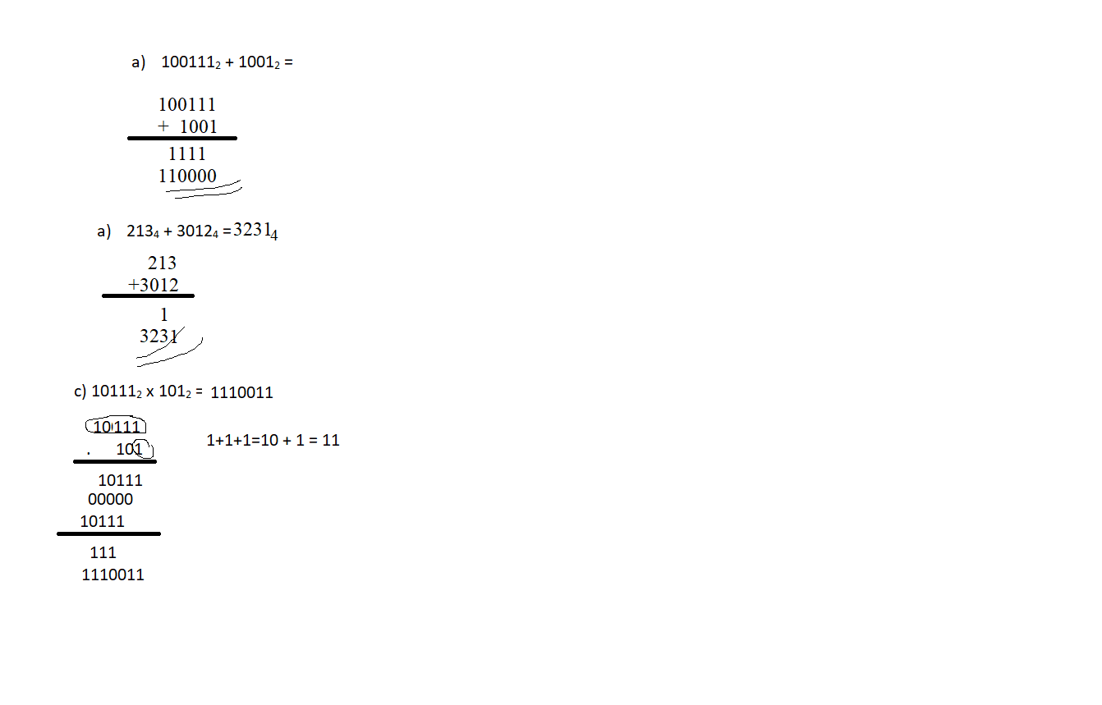
Riešenie:

  - 213₄ + 3012₄ = 3231₄
Vysvetlenie – postup 1:
- V poslednom stĺpci 3+2 = 5, ale 5 sa do štvorkovej sústavy prepíše 5₁₀=11₄
- Teda jednu „1“ nechávam vo výsledku a druhú „1“ posúvam vľavo hore do vyššieho rádu

Riešenie:
prechod do vyššieho rádu

Vysvetlenie – postup 2:
- V poslednom stĺpci 3+2 = 5, ale 5 neexistuje v štvorkovej sústave, preto odčítame základ sústavy: 5 – 4 = 1
- túto „1“ nechávame vo výsledku dolu,
- a zostávajúca 4 sa do štvorkovej sústavy prepíše ako 4₁₀=10₄, preto túto novú „1“ píšeme vľavo hore do vyššieho rádu

  - 5206₇ + 406₇ =
  - 10011₂ + 1101₂ =
- Vynásobte zadané čísla priamo v dvojkovej sústave (bez prevodu do desiatkovej)

  - 10111₂ x 101₂ = 1110011₂
Riešenie:
Vysvetlenie:
Počítam presne ako v 10-kovej sústave, že postupne prechádzam ciframi druhého čísla 101 sprava doľava:
- najprv násobím 1 . 10111 a výsledok píšem do prvého riadku,
- potom násobím 0 . 10111 a výsledok píšem do 2. riadku o 1 miesto doľava,
- nakoniec násobím 1 . 10111 a výsledok píšem do 3. riadku o 1 miesto doľava.
- Nakoniec všetky 3 riadky spočítam podľa pravidiel pre spočítavanie.

  - 213₄ x 21₄ = 11133₄
Vysvetlenie:
- V 1. riadku vynásobím 1 . 213=213 (nemusím nič meniť, lebo všetky cifry patria do štvorkovej sústavy),
- V 2.riadku vynásobím 2 . 213=426, ale
nemôžem to tak nechať, lebo 6 a 4 nepatria do štvorkovej sústavy, preto
  - 6 - 4 = 2, dvojku napíšem do výsledku a 4₁₀=10₄ presuniem ako „1“ do vyššieho rádu (pripočítam ku 2)
  - 4 prepíšem ako 10,
- Nakoniec oba riadky spočítam (raz musí znova použiť prechod do vyššieho rádu).
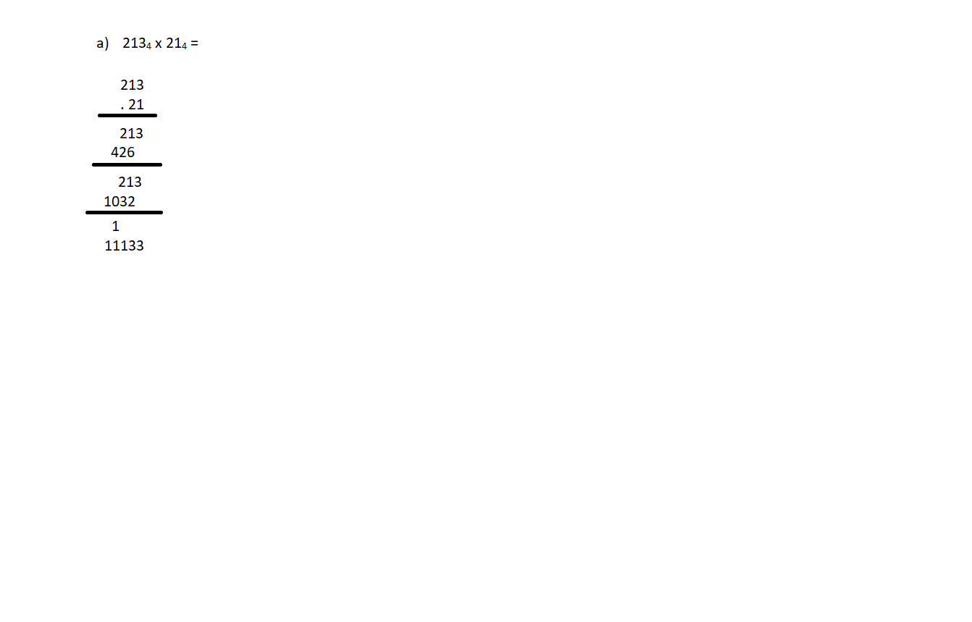
Riešenie:

  - 210₃ x 12₃ =
  - 1011₂ x 1001₂ =

